Защитный и регенерирующий фитобальзам для кожи «ИНСОФИТ»

Описание: Фитобальзам для кожи защищает и лечит кожу после техногенных воздействий, состоит из аптечных регенерирующих продуктов, растворенного в оливковом масле воска и растительных соединений с противомикробными, регенерирующими и защитными свойствами. Снимает все кожные проблемы после первого применения (патент № 2369377. зарегистрирован 10. 10.2009). Имеет высокую степень востребованности при техногенных проблемах с кожей в химических, технологических и нефтеперерабатывающих производствах. В настоящее время изготавливаются единичные партии, требует массового производства.
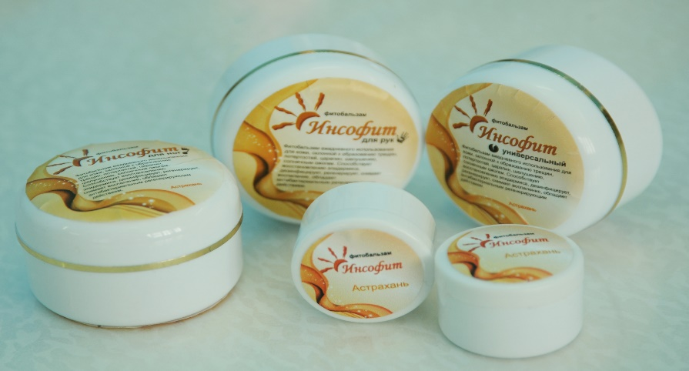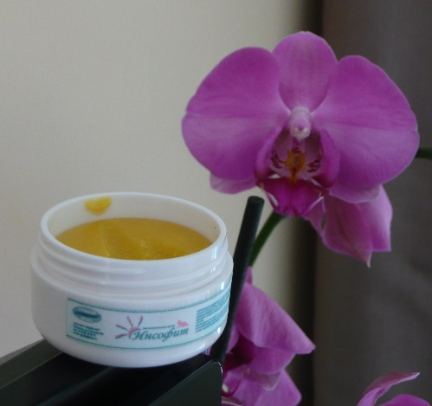

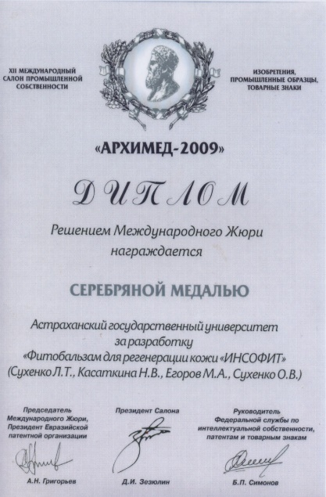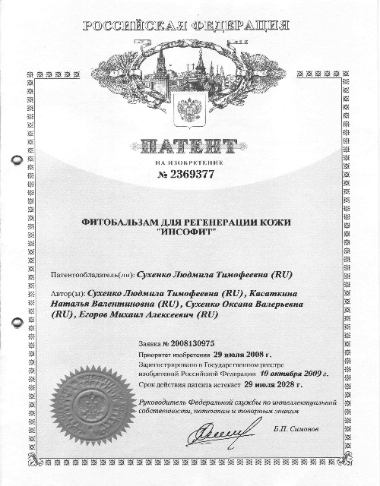
Изготовлены буклеты:
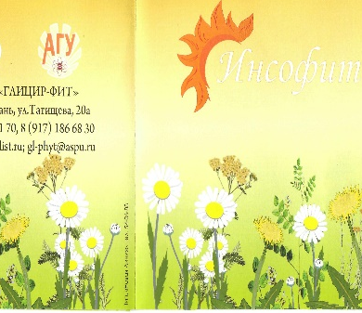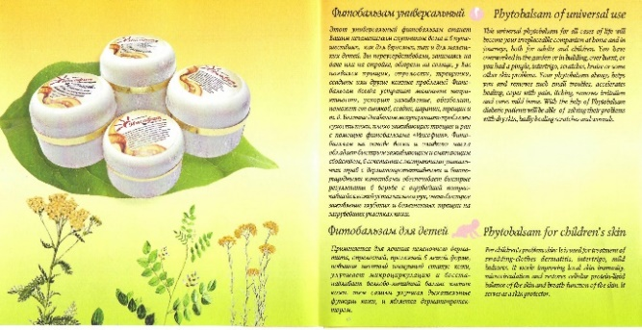

«ИНСОФИТ» (профессиональная линия) нового направления - косметицевтики.
Серия «ИНСОФИТ»:
1. Фитобальзам «ИНСОФИТ» для ног: при сухости, трещинах, мозолях, потертостях, микозах стоп, запахе пота –обеззараживает, смягчает и заживляет, для проблем кожи ног у военных.
2. Фитобальзам «ИНСОФИТ» для рук: при сухости кистей и локтей, ссадинах, легких ожогах, обморожениях, царапинах, порезах после работы с влагой, на стройке, в сельском хозяйстве, дачах – заживляет, обеззараживает, смягчает, образует защитную пленку.
3. Фитобальзам «ИНСОФИТ» для детской кожи, применяемый при потнице, пеленочном дерматите, раздражениях, укусах комаров и других насекомых, снимает раздражения, аллергию, защищает нежную детскую кожу.
4. Фитобальзам «ИНСОФИТ» универсальный: при солнечных, термических ожогах, укусах насекомых, травмах легкой степени, пролежнях, диабетическом дерматите, авитаминозах – снимает воспаление, обладает местным обезболиванием, кровоостанавливающим действием на кожные капилляры, может применяться для больных сахарным диабетом.
5. Фитобальзам «ИНСОФИТ» профессиональный: для косметологов и дерматологов-профессионалов, устраняет раздражения при кожных депиляциях, помогает при лечении акне, вульгарных угрей, других кожных проблемах.
6. Фитобальзам «ИНСОФИТ» для регенерации кожи, оказывающий регенерирующее, противомикробное, антиаллергенное действие на кожу. После укусов комаров и «астраханской мошкары» снимает отек (уменьшает папулу), предотвращает зуд, снимает боль, особенно у детей и людей с чувствительной кожей. Снимает симптомы «обгоревшей кожи» после солнечных ожогов, смягчает шелушащуюся огрубевшую сухую кожу, смягчает кутикулу, заживляет небольшие раны, царапины, трещины.
7. Фитобальзам для газовщиков «ИНСОФИТ» (буровиков, геологоразведчиков, газодобытчиков, автозаправщиков): фитобальзам на основе воска, растительных масел и растительных экстрактов обладает быстрым заживляющим и смягчающим действием. В сочетании с экстрактами уникальных трав с дерматопротективными и бактерицидными качествами обеспечивает быстрые результаты в борьбе с огрубевшими, потрескавшимися участками кожи потертостями на ногах и руках. Обеспечивает быстрое заживление глубоких и болезненных трещин на загрубевших и обветренных участках кожи. Фитобальзам для буровиков "ИНСОФИТ" эффективен при химических и термических ожогах кожи.

Все фитокосметические препараты серии «ИНСОФИТ» представляют собой золотистый с натуральным запахом трав и меда кремообразный продукт, в состав которого входят натуральные воски, растворенные в оливковом масле, комплекс витаминов для кожи, обезболивающие, обеззараживающие, противоаллергенные компоненты растений Астраханской области: солодки голой, тысячелистника, бессмертника, белой акации, тополя черного, верблюжьей колючки и других (иногда лотоса). Для сухой травмированной кожи, склонной к образованию трещин, потертостей, царапин, шелушений. Восстанавливает кожу при ожогах легкой степени, травмах кожи, укусах насекомых, пролежнях, снимает раздражения при воспалениях, прыщах, смягчает огрубевшие участки кожи на ладонях, локтях и ступнях. Способствует восстановлению белково-липидного слоя эпидермиса, дезинфицирует, регенерирует, снимает воспаление, обладает антибактериальным, защитными, регенерирующими свойствами.

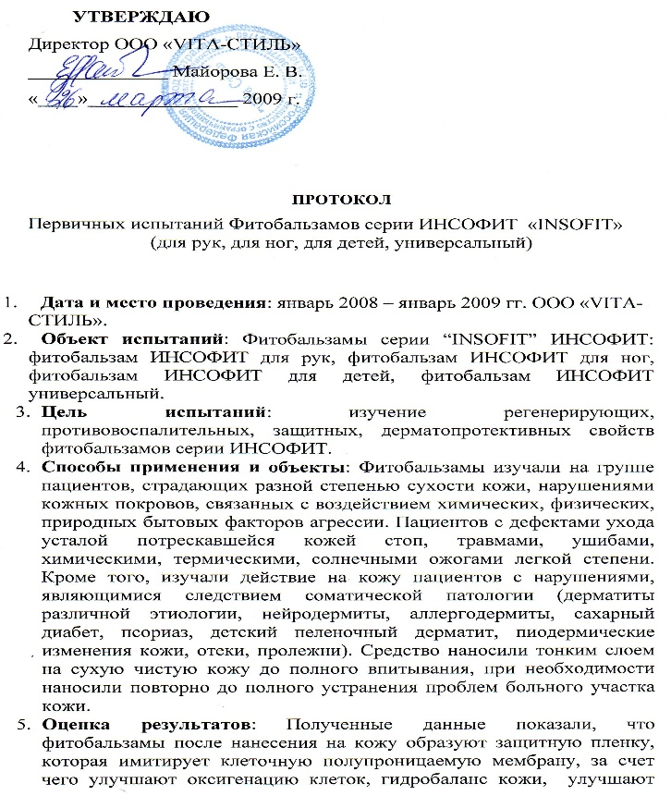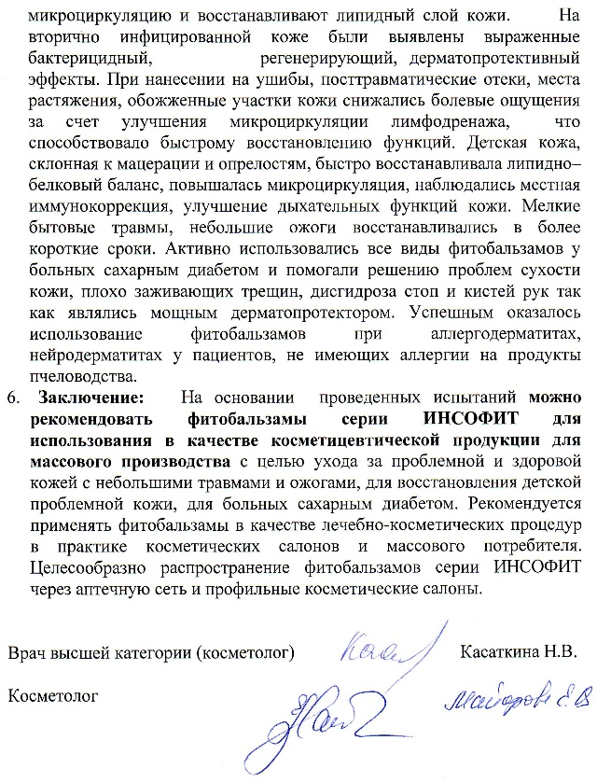

Зарубежные и отечественные аналоги: бальзам для рук и ног: Camille Schrundenbalsam (SUDA CARE) Германия (www.sueda.de)
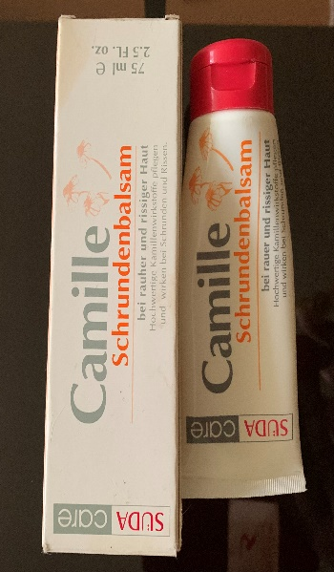

Контактная информация: Батаева Юлия Викторовна – заведующий кафедрой биотехнологии, зоологии и аквакультуры биологического факультета АГУ
8(8512)24-64-99 (доб. 283)
kafedrabiotekhnologii@mail.ru

